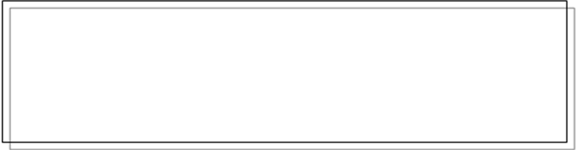
結 果 の 概 要

Ⅰ 人口

１ 人口
三条市の人口は102,292人で新潟県の4.3％を占める
平成22年10月１日現在の三条市の人口は102,292人で、新潟県総人口の4.3％を占め、県下30市町村中第４位である。また、面積は432.01km²で、新潟県総面積の3.4％を占め、県下第14位の大きさである。人口密度は１km²当たり236.8人で、新潟県の人口密度を48.1人／km²上回り、県下第９位である。

表１ 三条市の人口、面積、人口密度及び県内30市町村内における三条市の順位
 | 三条市 | 新潟県 | 構成比 | 順位
人口（人） | 102,292 | 2,374,450 | 4.3 ％ | 4位
面積（㎞^{２}） | 432.01 | 12,583.81 | 3.4 ％ | 14位
人口密度（人／㎞^{２}） | 236.8 | 188.7 | - | 9位

表２ 男女別人口、人口の増減率、世帯数、人口性比、１世帯当たり人口及び密度
区分  年次 | 人口 |  |  | 世帯数 | 人口  性比 | 1世帯  当たり  人数 | 人口  密度
区分  年次 | 総数 | 男 | 女
三条市 | 人 | 人 | 人 | 世帯 |  | 人 | 人／km²
平成22年 | 102,292 | 49,368 | 52,924 | 32,467 | 93.3 | 3.2 | 236.8
17年 | 104,749 | 50,660 | 54,089 | 31,185 | 93.7 | 3.4 | 242.5
新潟県
平成22年 | 2,374,450 | 1,148,236 | 1,226,214 | 839,039 | 93.6 | 2.8 | 188.7
17年 | 2,431,459 | 1,176,919 | 1,254,540 | 819,552 | 93.8 | 3.0 | 193.2

人口性比は93.3
平成22年の人口を男女別に見ると、男が49,368人、女が52,924人で、女が男を3,556人上回っている。また、人口性比（女100に対する男の数）は三条市が93.3と、新潟県の93.6を0.3ポイント下回っている。平成17年（人口性比93.7）と比べると、人口性比は0.4ポイント減少した。

県平均（26.2％）を下回る老年人口の割合は26.0％
平成22年の人口と構成比を年齢３区分に見ると、年少人口（15歳未満）が13,143人（12.8％）、生産年齢人口（15～64歳）が61,806人（60.4％）、老年人口（65歳以上）が26,622人（26.0％）となった。
年齢３区分別人口を平成17年と比べると、年少人口で1,479人（1.2％）の減、生産年齢人口で3,630人（2.1％）の減、老年人口で1,931人（2.4％）の増となっており、老年人口のみ増加しており、人口の老年化が進んでいる。また、老年化の程度を鋭敏に示す指標である老年化指数（年少人口100に対する老年人口の比率）を見ると、三条市は平成17年に比べ33.7ポイント上昇していることからも、この傾向は明らかである。

表３ 年齢（３区分）別人口
区分  年次 | 総数 | 年少人口  （15歳未満） |  | 生産年齢人口  （15～64歳） |  | 老年人口  （65歳以上）
区分  年次 | 総数 |  | 構成比 |  | 構成比 |  | 構成比
三条市 | 人 | 人 | ％ | 人 | ％ | 人 | ％
平成22年 | 102,292 | 13,143 | 12.8 | 61,806 | 60.4 | 26,622 | 26.0
17年 | 104,749 | 14,622 | 14.0 | 65,436 | 62.5 | 24,691 | 23.6
新潟県
平成22年 | 2,374,450 | 301,708 | 12.7 | 1,441,262 | 60.7 | 621,187 | 26.2
17年 | 2,431,459 | 330,302 | 13.6 | 1,514,869 | 62.3 | 580,739 | 23.9
- 総数は不詳を含む。

表４ 三条市の老年化指数
区分  年次 | 老年化指数  （年少人口100人当たりの老年人口）
三条市
平成22年 | 202.6
17年 | 168.9
新潟県
平成22年 | 205.9
17年 | 175.8

15歳以上人口で、有配偶者の割合は、男63.7％、女58.7％
15歳以上の人口を配偶関係別に見ると、男は総数42,295人のうち未婚者12,352人（29.2％）、有配偶者26,960人（63.7％）、死別者1,659人（3.9％）、離別者1,244人（2.9％）となっている。
女は総数46,133人のうち未婚者9,158人（19.9％）、有配偶者27,061人（58.7％）、死別者7,529人（16.3％）、離別者2,199人（4.8％）となっている。

表５ 配偶関係別15歳以上人口
区分  年次 |  | 総数 | 未婚 |  | 有配偶 |  | 死別 |  | 離別
 |  | 総数 |  | 構成比 |  | 構成比 |  | 構成比 |  | 構成比
三条市 |  | 人 | 人 | ％ | 人 | ％ | 人 | ％ | 人 | ％
平成22年 |  | 88,428 | 21,510 | 24.3 | 54,021 | 61.1 | 9,188 | 10.4 | 3,443 | 3.9
 | 男 | 42,295 | 12,352 | 29.2 | 26,960 | 63.7 | 1,659 | 3.9 | 1,244 | 2.9
 | 女 | 46,133 | 9,158 | 19.9 | 27,061 | 58.7 | 7,529 | 16.3 | 2,199 | 4.8
17年 |  | 90,127 | 21,598 | 24.0 | 56,385 | 62.6 | 9,061 | 10.1 | 3,015 | 3.3
 | 男 | 43,222 | 12,314 | 28.5 | 28,164 | 65.2 | 1,613 | 3.7 | 1,100 | 2.5
 | 女 | 46,905 | 9,284 | 19.8 | 28,221 | 60.2 | 7,448 | 15.9 | 1,915 | 4.1
新潟県
平成22年 |  | 2,062,449 | 502,530 | 24.4 | 1,249,014 | 60.6 | 215,753 | 10.5 | 84,113 | 4.1
17年 |  | 2,095,608 | 507,769 | 24,2 | 1,293,599 | 61.7 | 213,002 | 10.2 | 73,907 | 3.5
※ 総数は不詳を含む。

Ⅱ 世帯と住居

１ 世帯
一般世帯の１世帯当たり人員は3.1人
平成22年の三条市における総世帯数は32,467世帯で、うち一般世帯は32,416世帯、その人員は100,286人で、１世帯当たり人員は3.1人となっており、新潟県の一般世帯１世帯当たり人員2.8人と比べ、三条市は0.3人上回っている。
また、平成17年から平成22年の５年間に、一般世帯数は1,271世帯（4.1％）増加し、一般世帯人員は2,637人（2.6％）減少した。

世帯人員４人以下の世帯が一般世帯の80.8％
一般世帯の世帯人員別分布図を見ると、２人世帯（24.2％）は最も多く、次いで３人世帯（20.6％）と続いており、４人以下の世帯は全体の80.8％を占めている。平成17年と比べると、４人・５人以上の世帯が減少し、１～３人の世帯が増加している。

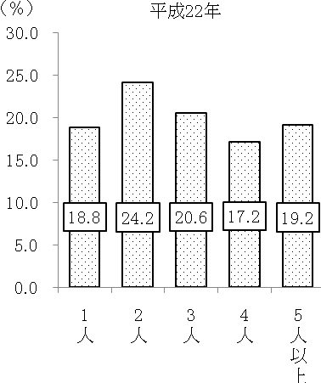
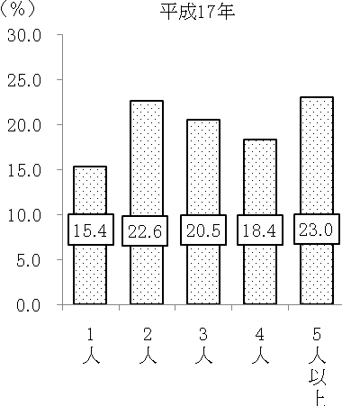
図１ 一般世帯の世帯人員割合（平成17年・22年）

65歳以上親族のいる一般世帯の割合は52.1％
平成22年の高齢者世帯とその構成比を見ると、一般世帯のうち、65歳以上の高齢者親族のいる世帯は16,885世帯（52.1％）となり、半数以上の世帯が65歳以上のいる世帯となっている。そのうち、夫婦共に65歳以上の世帯は2,430世帯（7.5％）、また、65歳以上の単身者のみの世帯は2,327世帯（7.2％）であり、平成17年と比べると、夫婦共に65歳以上の世帯で1.0％、65歳以上の単身者のみの世帯で1.4％とそれぞれ増加している。

表１ 高齢者世帯の推移
 |  |  |  |  | （単位：世帯）
区分 |  | 一般  世帯数 | 65歳以上  親族のいる  一般世帯 | 夫婦ともに  65歳以上  の世帯 | 65歳以上の  単身者のみの世帯
 |  |  |  |  | 総数 | 男 | 女
平成22年 |  | 32,416 | 16,885 | 2,430 | 2,327 | 697 | 1,630
17年 |  | 31,145 | 15,852 | 2,020 | 1,806 | 458 | 1,348
12年 |  | 30,867 | 14,439 | 1,550 | 1,359 | 343 | 1,016
7年 |  | 29,959 | 12,726 | 1,021 | 909 | 203 | 706
2年 |  | 28,548 | 10,864 | 612 | 635 | 145 | 490
構成比％ | 平成22年 | 100.0 | 52.1 | 7.5 | 7.2
構成比％ | 17年 | 100.0 | 50.9 | 6.5 | 5.8
構成比％ | 12年 | 100.0 | 46.8 | 5.0 | 4.4
構成比％ | 7年 | 100.0 | 42.5 | 3.4 | 3.0
構成比％ | 2年 | 100.0 | 38.1 | 2.1 | 2.2

図２ 高齢者世帯の推移（平成２年～22年）
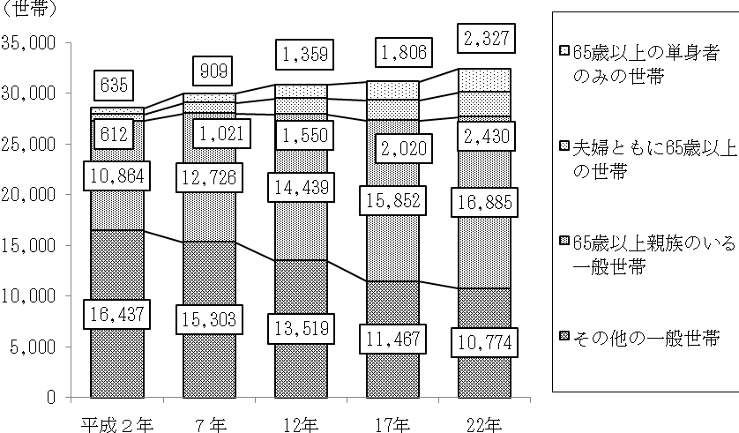

２ 住居
持ち家に住む世帯は26,583世帯で、住宅に住む一般世帯の82.4％
平成22年の住宅に住む一般世帯は32,253世帯である。これを住宅の所有関係と構成比で見ると、持ち家に住む世帯が26,583世帯（82.4％）で最も多く、次いで民営借家に住む世帯4,283世帯（13.3％）、公営・都市機構・公社の借家に住む世帯788世帯（2.4％）、給与住宅に住む世帯381世帯（1.2％）、間借りの世帯218世帯（0.7％）となっている。
平成17年と比べると、最も数を増やしたのは持ち家に住む世帯で、707世帯（2.7％）の増、また、数を減らしたのは公営・都市再生機構・公社の借家に住む世帯のみであり、128世帯（14.0％）の減であった。
図３ 住宅所有関係（５区分）割合（平成２年～平成22年）
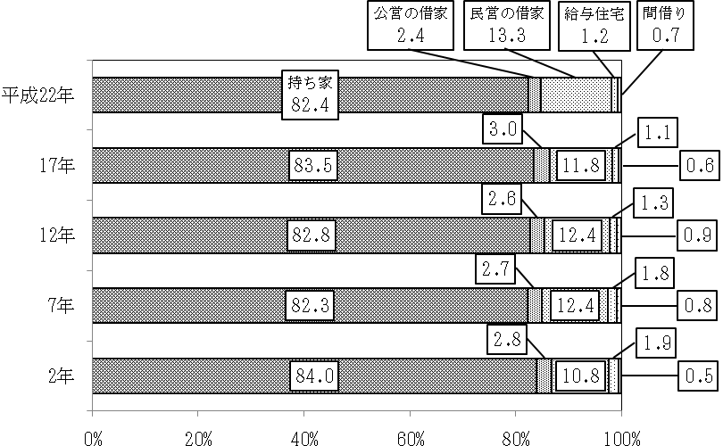

一戸建住宅に84.6％が居住
住宅に住む一般世帯数とその構成比について見ると、一戸建は27,289世帯（84.6％）、長屋建は249世帯（0.8％）、共同住宅は4,673世帯（14.5％）となっている。

表２ 住宅の建て方別住宅に住む一般世帯数
住宅の建て方 |  | 住宅に住む  一般世帯数  （世帯） | 主世帯数  （世帯） | 割合（％）
 |  | 住宅に住む  一般世帯数  （世帯） | 主世帯数  （世帯） | 住宅に住む一般世帯 | 主世帯数
総数 |  | 32,253 | 32,035 | 100.0 | 100.0
一戸建 |  | 27,289 | 27,113 | 84.6 | 84.6
長屋建 |  | 249 | 243 | 0.8 | 0.8
共同住宅 |  | 4,673 | 4,643 | 14.5 | 14.5
 | 1・2階建 | 2,977 | 2,950 | 9.2 | 9.2
 | 3～5階建 | 1,223 | 1,221 | 3.8 | 3.8
 | 6階以上 | 473 | 472 | 1.5 | 1.5
その他 |  | 40 | 34 | 0.1 | 0.1
不詳 |  | 2 | 2 | 0.0 | 0.0
主世帯：「間借り」以外の世帯

図４ 住宅の建て方別住宅に住む一般世帯の割合
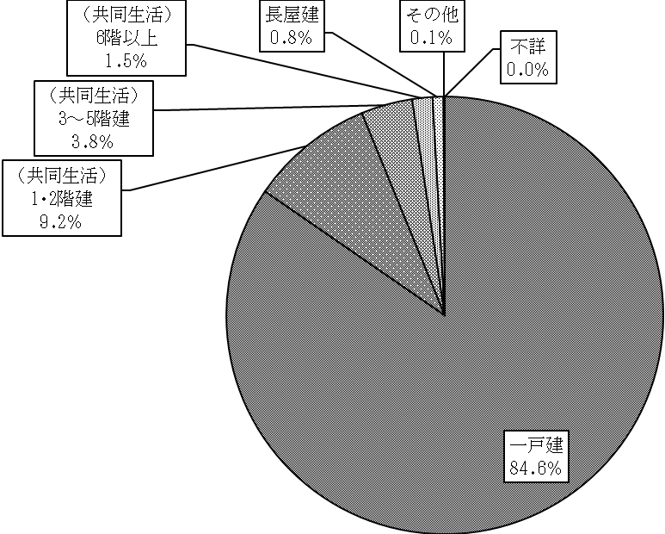

ああ

